День юного героя-антифашиста
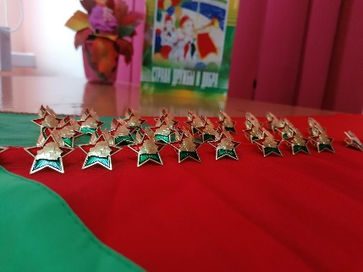
День памяти всех детей, которые боролись за мир не только в мирное время, но и в годы Великой Отечественной войны. В этот день особое внимание безусловно заслуживают пионеры-герои Великой Отечественной. До войны это были самые обыкновенные мальчишки и девчонки. Учились, помогали старшим, играли, бегали-прыгали, разбивали носы и коленки. Их имена знали только родные, одноклассники да друзья. Пришло время – они показали, каким огромным может стать маленькое детское сердце, когда разгорается в нём священная любовь к Родине и ненависть к её врагам. Они не доучились, не доиграли в свои детские игры, война забрала у них детство, а у некоторых и жизнь.
По традиции в пионерских дружинах Молодечненского района в этот день проходят мероприятия. Так, в ГУО «Средняя школа №12 г. Молодечно» пионерская дружина имени Жемчужникова пополнилась маленькими, смышлеными и полными мечтаний ребятами-октябрятами! ГУО «Гимназия №7 г. Молодечно» также пополнилась новыми членами пионерской организации.
Для учащихся ГУО «Средняя школа N 12 г. Молодечно» прошли видеоперемены на тему «На них равнялись наши отцы». В пионерской дружине ГУО «Средняя школа №9 г. Молодечно» пионеры устроили художественный конкурс для октябрят. Старшие ребята рассказали младшим о своих сверстниках, помогавших воевать с врагом во время Великой Отечественной войны, показали тематический видеоролик. А после предложили нарисовать медали и ордена, которыми были награждены их далекие сверстники.
В дружинах ГУО «Городокский учебно-педагогический комплекс детский сад – базовая школа Молодечненского района», а также ГУО «Гимназия №6 г. Молодечно» вспоминали маленьких героев, а свои хорошие отметки посвятили Владимиру Щербацевичу, Марату Казею и Зинаиде Портновой.
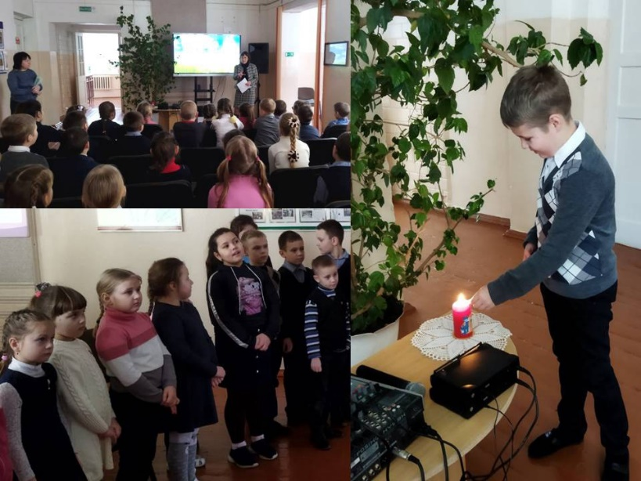
В пионерских дружинах ГУО «Средняя школа №8 г. Молодечно», ГУО «Городиловская средняя школа Молодечненского района» учащиеся младшего и среднего звена собрались на «Огонёк памяти», чтобы ещё раз вспомнить своих сверстников, ставших во время Великой Отечественной войны подпольщиками, разведчиками, связными… и отдавших свою жизнь за мирное, счастливое детство.
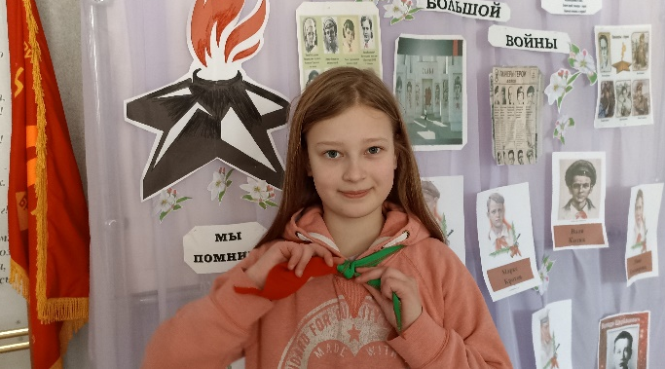
В ГУО «Гимназии №7 г. Молодечно» для учащихся V-VII классов прошла игровая программа «Пионерский квест», посвященная Дню памяти пионеров-героев. Квест-игра включала 5 станций («Азбука пионерской жизни», «А знаете ли вы?», «Место пионерской встречи», «Собери мозаику», «Мы помним ваши имена»), во время прохождения которых ребята дружины имени Г.И. Корсака показали крепкие знания законов пионера, значимых дат и событий из истории пионерской организации, вспомнили имена пионеров-героев, научились быстро и правильно завязывать пионерский галстук, а также собрали мозаику с изображением эмблемы дружины.
В 1964 году юные интернационалисты Москвы написали обращение к детям всех стран. С этого времени принято считать 8 февраля традиционным днем памяти юных героев. В 1998 году на II Международном сборе пионеров в Минске по предложению делегации нашей страны было решено наряду с памятными для всей пионерии датами отмечать также День юного героя-антифашиста. В честь празднования этой даты пионеры-активисты из пионерской дружины им. Валентины Терешковой ГУО «Хожовская средняя школа Молодечненского района» вспомнили поименно пионеров-героев и почтили их память минутой молчания.

